Лабораторная работа №5

Операционные системы

Соколова Александра Олеговна

Содержание

# 1 Цель работы

Приобрести навыки работы с менеджерами паролей и файлами конфигураций и настроить рабочую среду

# 2 Задание

Провести установку и настройку менеджера паролей Pass Научиться использовать chezmoi для управления файлами конфигурации домашнего каталога пользователя

# 3 Выполнение лабораторной работы

Провожу установку менеджера паролей через команду dnf install pass pass-otp (рис 3.1)

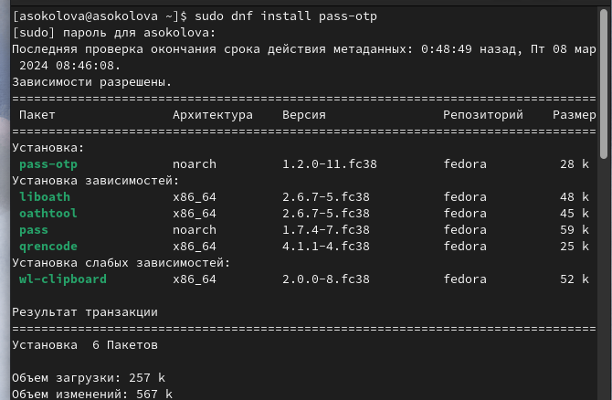

Установка менеджера паролей

Продолжаю установку с помощью команды dnf install gopass (рис 3.2)

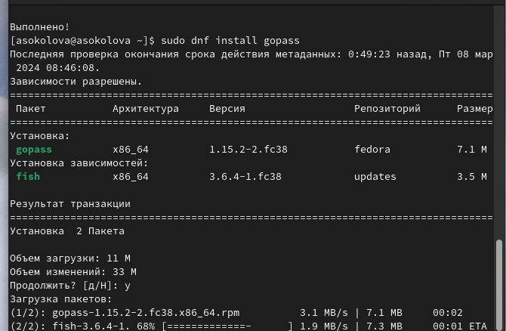

Установка менеджера паролей

Просматриваю список ключей GPG (рис 3.3)

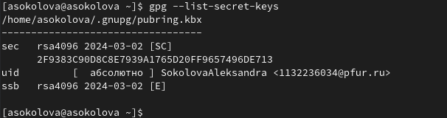

Просмотр списка ключей

Инициализирую хранилище, используя почту, привязанную к аккаунту Github (рис 3.4)

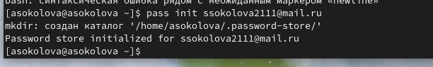

Инициализация хранилища

Создаю структуру git для ее синхронизации(рис 3.5)

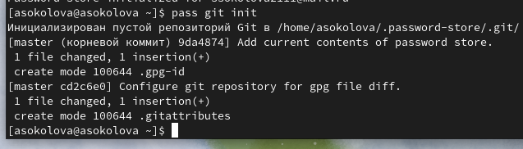

Создание структуры git

Создав новый репозиторий, задаю его адрес на хостинге (рис 3.6)

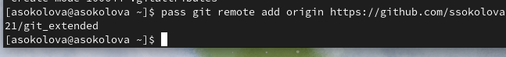

Прикрепление репозитория

Вручную выкладываю изменения репозитория (рис 3.7)

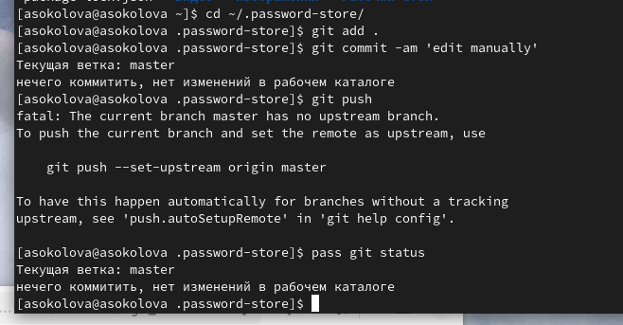

Синхронизация репозитория

Устанавливаю необходимый плагин для работы с интерфейсом native messaging(рис 3.8)

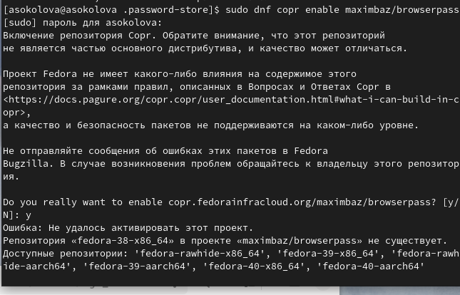

Установка browserpass

Провожу установку необходимого ПО для управления файлами конфигурации (рис 3.9)

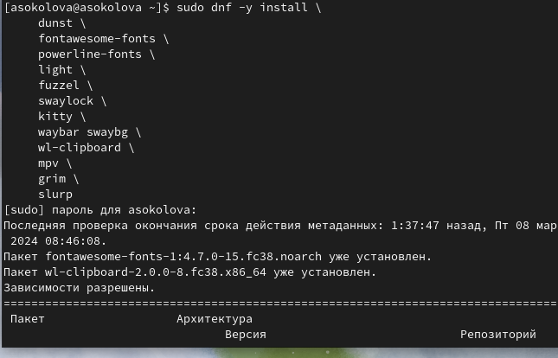

Установка ПО

Устанавливаю необходимые шрифты с помощью ряда команд (рис 3.10)

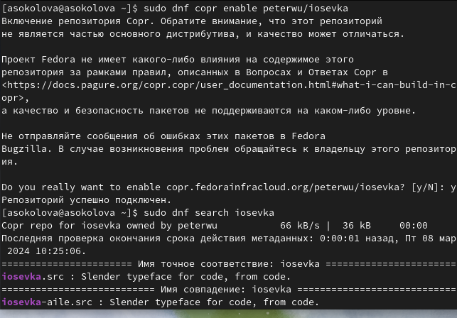

Установка шрифтов

Продолжаю установку шрифтов (рис 3.11)

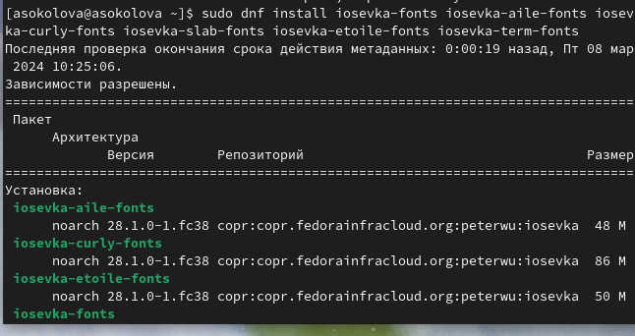

Установка шрифтов

Устанавливаю бинарный файл с помощью wget: sh -c “$(wget -qO- chezmoi.io/get)” (рис 3.12)

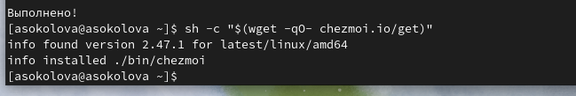

Установка бинарного файла

С помощью утилиты gh repo create dotfiles создаю репозиторий на основе необходимого шаблона (рис 3.13)

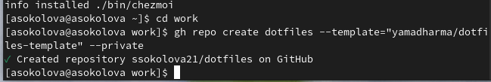

Создание рпеозитория

Инициализирую chezmoi с моим репозиторием dotfiles (рис 3.14)

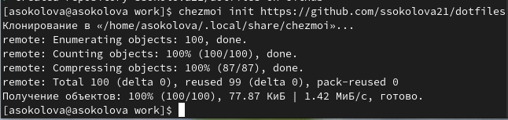

Инициализирую chezmoi

Проверяю внесенные изменения с помощью chezmoi diff После этого запускаю chezmoi apply -v (рис 3.15)

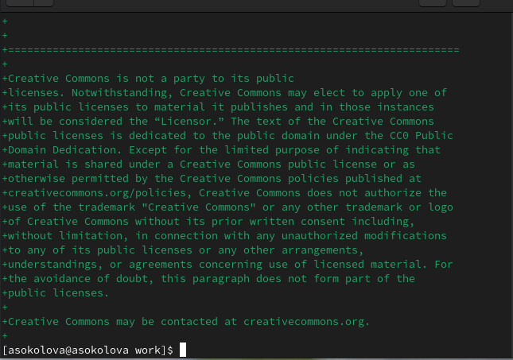

Проверка изменений

Далее, инициализировав chezmoi с моим репозиторием dotfiles на второй машине, я также проверяю внесенные изменения, но на этот раз их корректирую и потом уже применяю последние изменения из моего репозитория (рис 3.16)

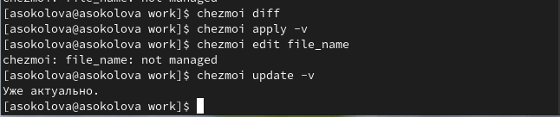

Повторный запуск chezmoi

Устанавливаю свои dotfiles на новый компьютер (рис 3.17)

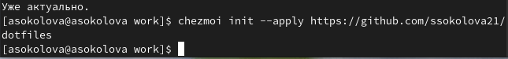

Установка своих dotfiles

Прописываю команду chezmoi update, чтобы извлечь изменения из репозитория и применить их одной командой (рис 3.18)

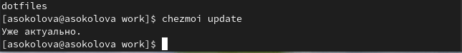

chezmoi update

Далее я извлекаю последние изменения из своего репозитория и смотрю, что изменится, фактически не применяя изменения, проверяю и лишь затем их применяю (рис 3.19)

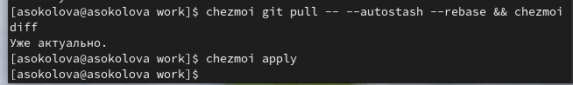

Извлечение и применение изменений

Проверяю, включена ли функция автоматического фиксирования и отправления изменений в репозиторий, открыв файл конфигурации ~/.config/chezmoi/chezmoi.toml (рис 3.20)

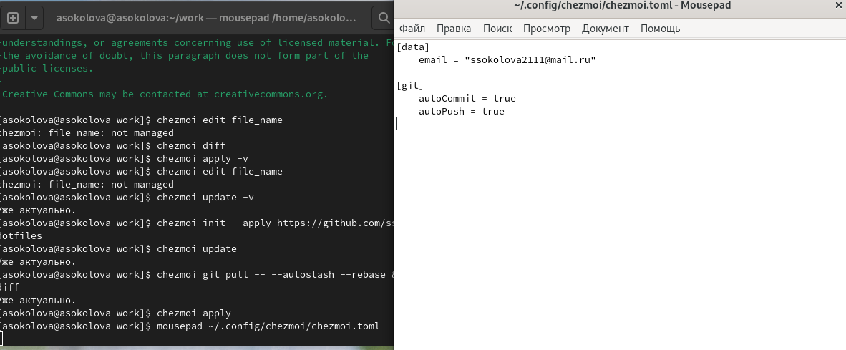

Автоматическое обновление репозитория

# 4 Выводы

В ходе работы я приобрела навыки работы с менеджерами паролей и файлами конфигураций и настроила рабочую среду

# 5 Список литературы

::: {Лабораторная работа №5 - электронная версия} URL: https://esystem.rudn.ru/mod/page/view.php?id=1098796&forceview=1 :::